嘉南藥理科技大學2007年女性影展
『看女生的故事 感受女人的力量』
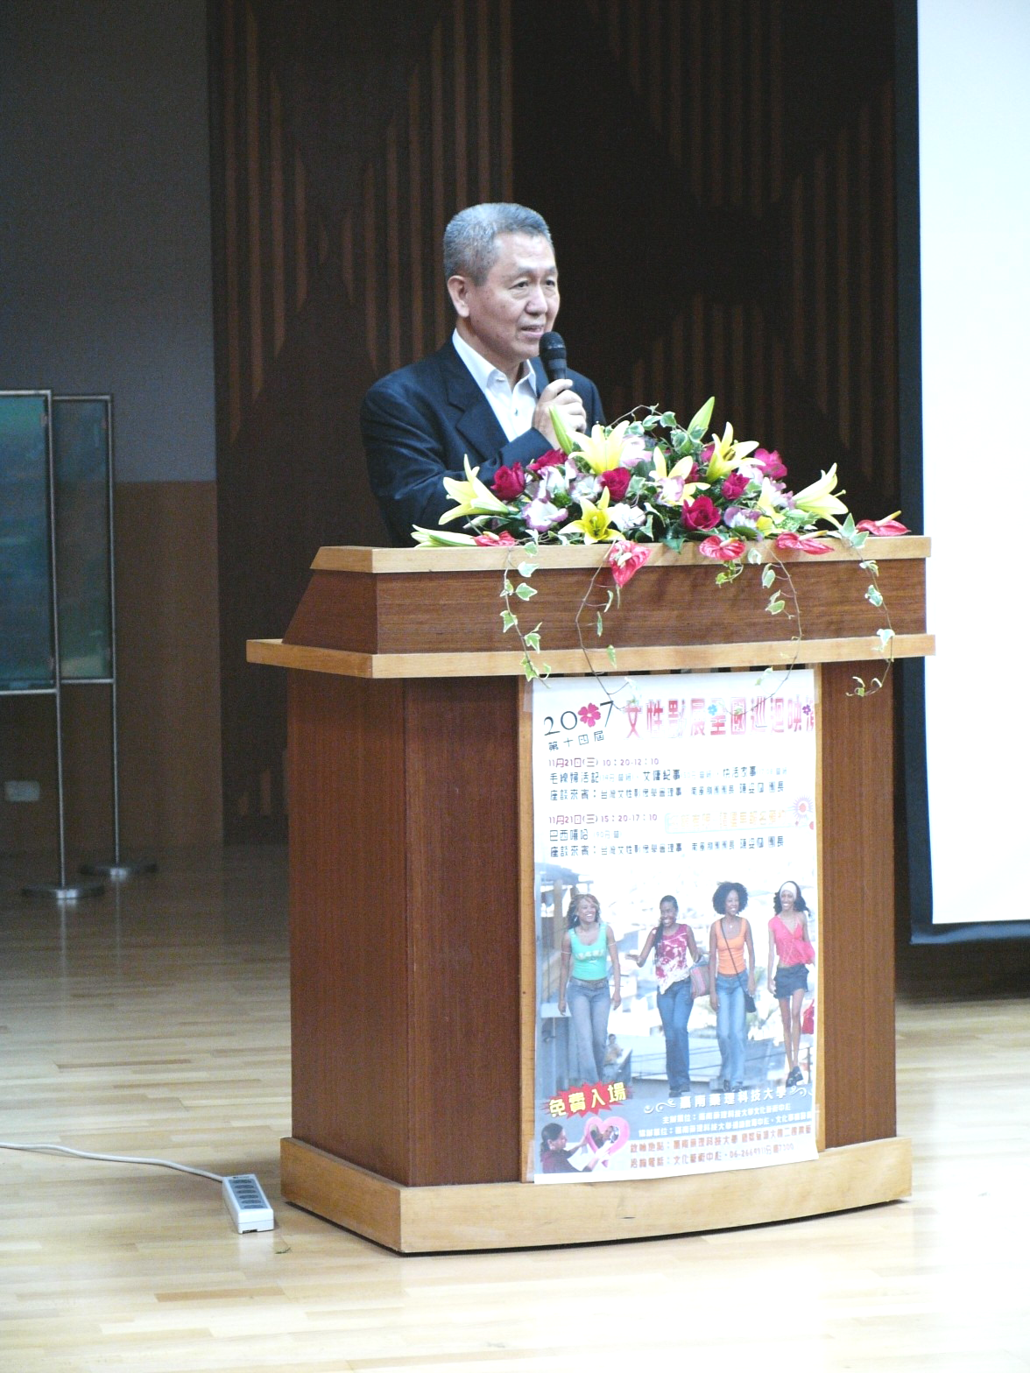
2007年女性影展巡迴於11月21日上午10點20分在嘉南國際會議中心2樓演藝廳舉辦巡迴影展。播放「毛線婦活記」、「女傭紀事」、「快活家事」及「巴西嘻哈」等四部影片。還邀請台灣女性影像協會理事、南風劇團陳姿仰團長到場與同學分享心得。
女性影展巡迴在今年為第十四屆，在全國各大專院校辦理巡迴。由於「女性」一詞在社會上的影響力也愈來愈大，透過女性影展巡迴，不論是女生或男生，都應該要進一步的去了解女性，以增加對生命的認識。
第一部影片「毛線婦活記」，故事敘述一個回教女子跟著丈夫到巴黎生活，卻也開始了她和小孩的牢籠生活，樓下鄰居來按鈴抗議小孩太吵，竟而意外的開啟了兩位年輕媽媽的相識。本影片訴說著女性的慧黠與獨特的情誼，並發現了「家」的真正意義。
第二部影片「女傭紀事」，描述一種以青春作賭注、生命作抵押的工作。片中土耳其婦女娓娓道出當女傭的心情，除了操勞造成的身體疼痛外，她們沒有社會保險，還得冒著生命危險工作。
第三部影片「快活家事」也正是同學最有反應的影片，是位擅長使用複合媒材、影像、身體呈現自身與世界關係的國際知名藝術家，以家屋內和花園的物件與環境去操作，抽象的呈現並表達出女性對家事的享受。
第四部「巴西嘻哈」，是以青少年為題材，也是第一部巴西影片。描寫出四名從小一起長大的巴西黑人女孩，為了能實現組團的夢想而努力，不過就在夢想即將實現之際，卻因日常生活狀況連連而瀕臨粉碎。
南風劇團陳姿仰團長表示，對本校同學的表現及反應非常滿意，在觀賞影片之後的心得分享也討論熱烈，並贈送小禮物給予現場主動分享心得的同學。
除了在本校播放四部影片之外，其他各地亦會播放多膾炙人口的經典國片，都要讓你看女生的故事，感受女人的力量！欲知其它地區影像播放時間，可到本校文化藝術中心領取簡章，或至女性影展官方網站：http://www.wmw.com.tw/查詢。

